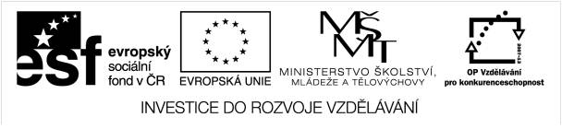

METODICKÝ LIST PRO ZŠ
Pro zpracování vzdělávacích materiálů (VM)v rámci projektu EU peníze školám
Operační program Vzdělávání pro konkurenceschopnost

Projekt: Moderní výuka
Registrační číslo: CZ.1.07/1.4.00/21.3192
Číslo DUM: VY_32_INOVACE_3.1.05
Jméno autora: Mgr. Dana Nyčová
Datum, období kdy byl vytvořen: 23.4.2012
Název práce: Na dvoře -pracovní list, upevnění učiva o hospodářských a domácích
zvířatech
Předmět, pro který je VM určen: Člověk a jeho svět
Ročník, pro který je VM určen: druhý
Časová dotace: 30 minut
Vzdělávací oblast, tematický okruh, téma: Život v přírodě
Metodický list, anotace- výstižný popis způsobu použití VM ve výuce:
Učitel si s dětmi projde jednotlivé úkoly, vysvětlí případné dotazy žáků, žáci se SPU pracují s encyklopedií a učebnicí-vyhledávají obrázky, názvy domácích a hospodářských zvířat, učitel dopomáhá s vyluštěním hádanek.
Pokud jsou všem žákům jednotlivé úkoly jasné, mohou začít samostatně pracovat.

Pomůcky: pracovní list, psací potřeby,pastelky, žáci se SPU-učebnice Člověk a jeho svět pro 2.ročník ZŠ, nakladatelství Didaktis, přírodovědné encyklopedie o zvířatech

Na dvoře
1.úkol
Mláďata se honila a ztratila se svým rodičům. Pomozte jim je najít. Stejnou pastelkou zakroužkujte samce, samici a jejich mládě.
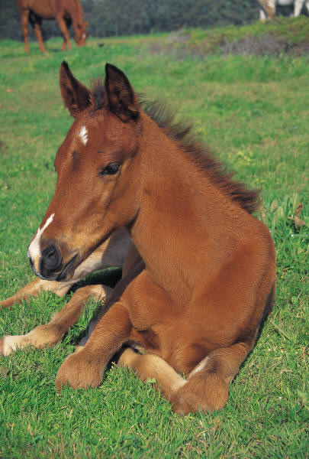
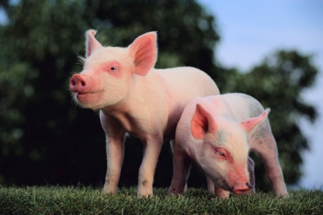

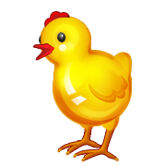

Které z mláďat nenašlo svoje rodiče? ___________________________
2. úkol - Kdo jsem?
Mám 4 končetiny s drápy, huňatý ocas, dobré uši, oči, hlavu, krk, trup, výborný čich, vousky, rád honím slepice a umím štěkat. Odpověď nakresli do rámečku. Rád bych měl také nějaký pelíšek.

3. úkol
Už víš, kdo jsem. Napiš, jak se nazývá: samec ____________________

samice ____________________

mládě _____________________

4. úkol
Určitě byste si se mnou chtěli hrát, ale uměli byste se o mne také postarat?
Napište, čím byste mne krmili a starali se o mne.

------------------------------------------------------------------------------------------------------
------------------------------------------------------------------------------------------------------
------------------------------------------------------------------------------------------------------
Závěr:
Veškerá neocitovaná díla jsou dílem autora nebo byly použity materiály z knihoven Microsoft Word 2003.
Materiály jsou určeny pro bezplatné užívání pro potřeby výuky a vzdělávání na všech typech škol.

Mgr. Dana Nyčová
ZS V Domcích 488
Trutnov
nycova@zsvdomcich.cz

